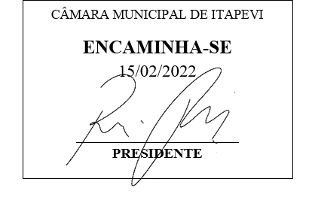
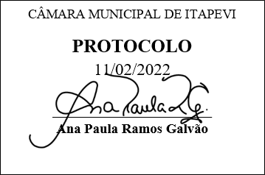
INDICAÇÃO Nº 957/2022

Súmula: - Solicita providências do Executivo, junto a Secretária de Meio Ambiente e Defesa dos Animais, Sr. Paulo Rogierio, para que seja providenciada a Poda de árvores do Conjunto Habitacional Setor A.

INDICO à Mesa, na forma regimental vigente, seja oficiado ao Excelentíssimo Senhor Igor Soares Ebert, Prefeito Municipal, para que interceda junto a Secretária de Ambiente e Defesa dos Animais Sr. Paulo Rogierio, para que seja providenciada a Poda de árvores do Conjunto Habitacional Setor A.

Justificativa

Senhor Presidente: -
Senhores Vereadores: -
Senhoras Vereadoras: -

Trata-se de uma solicitação da comunidade, a Poda de árvores se faz necessário, para segurança de toda a Comunidade por se tratar da proximidade da rede elétrica, aproveito a oportunidade para renovar meus protestos de estima e consideração.

Sala das Sessões Bemvindo Moreira Nery, 25 de Janeiro de 2022.

